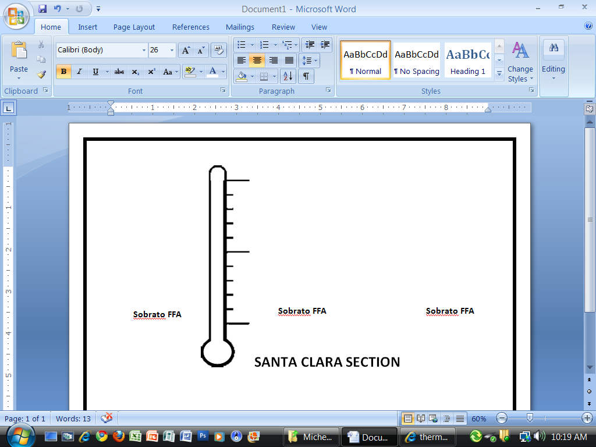**SANTA CLARA SECTION**

**41**

**22**

**23**

**12**

**23**

**12**

**15**

**8**

**14**

**7**

**Campbell FFA**

**Gilroy FFA**

**Hollister FFA**

**Morgan Hill FFA**

**Sobrato FFA**